

# Sozialdemokratische

# Fraktion

im Ortsbeirat 5  
Niederrad – Sachsenhausen – Oberrad

20.04.2018

**Verbreiterung des öffentlichen Zugangs zum Main an der Mainfeldstraße zwischen dem Gelände der Sport- und Kulturgemeinschaft Frankfurt e.V. und der Fischereivereinigung Frankfurt-Niederrad**

Der Ortsbeirat bittet den Magistrat, Gespräche mit der Fischereivereinigung Frankfurt-Niederrad aufzunehmen, um einen weiteren Teil des Geländes des Vereins zur Verbreiterung des öffentlichen Zugangs zum Mainufer zu nutzen.

Begründung:

In Niederrad ist der Weg für Fußgänger*innen und Radfahrer*innen auf der Mainfeldstraße auf Höhe der dort ansässigen Vereine nicht direkt am Ufer angelegt. Es gibt zwei kleine Zugänge, um direkt zum Flussufer zu gelangen und sich dort aufzuhalten. Einer davon ist der zwischen dem Gelände der Sport- und Kulturgemeinschaft Frankfurt e.V. und der Fischereivereinigung Frankfurt-Niederrad. Dieser Zugang ist leicht zu übersehen. Viele Bürger*innen wissen nicht, dass es diesen schmalen Weg mit Sitzgelegenheiten am Ufer und einem kleinen Steg gibt. Der öffentliche Zugang ist nur entstanden weil die Sport- und Kulturgemeinschaft Frankfurt e.V. bereit war, einen Teil ihres Geländes abzugeben. Auch die Fischereivereinigung hat direkt am Ufer einen kleinen Teil ihres Geländes abgegeben, damit der Steg gebaut werden konnte. Der Weg zum Platz am Ufer und dem Steg mit Sitzgelegenheiten ist sehr schmal. Wenn die Fischereivereinigung Frankfurt-Niederrad bereit wäre, einen weiteren Teil ihres Geländes abzugeben, könnte der öffentliche Zugang verbreitert und beispielsweise um eine kleine Liegewiese ergänzt werden. Der Steg am Main mit den Sitzbänken sollte vom Mainuferweg her einsehbar sein, da er vor einiger Zeit mit einem Feuer zerstört wurde und längere Zeit nicht mehr benutzbar war.

Petra Korn-Overländer Rosita Jany

(Antragstellerin) (Fraktionsvorsitzende)

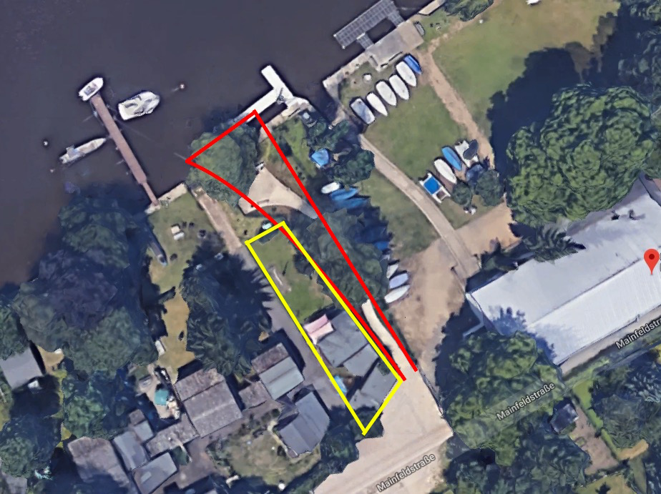

Quelle: Google Maps

Rot: bestehender aktueller Zugang

Gelb: Gelände der Fischereivereinigung Frankfurt-Niederrad